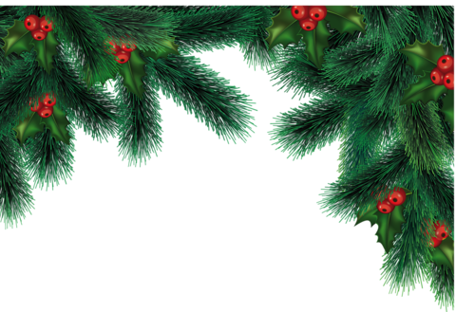
С Рождеством!




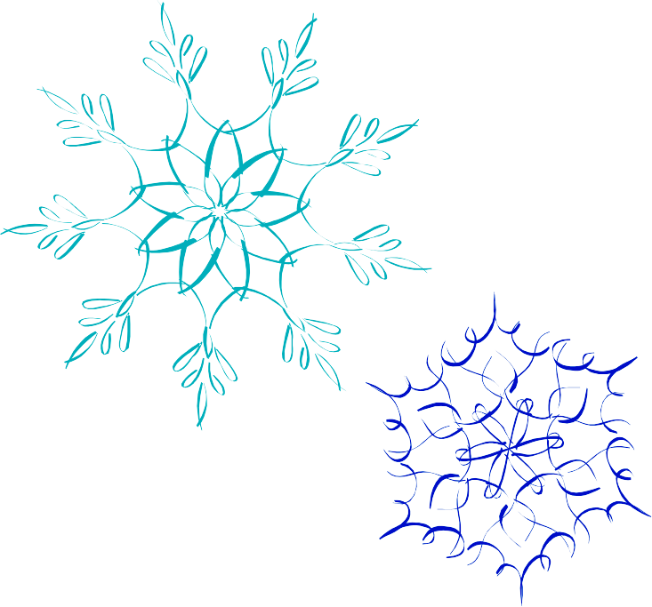
Уважаемые участники викторины!
Прежде чем отправить нам свои ответы, проверьте, подписана ли Ваша работа. Не забудьте указать фамилию, имя, школу, класс, почтовый и электронный адрес своей школы.
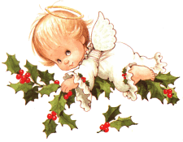

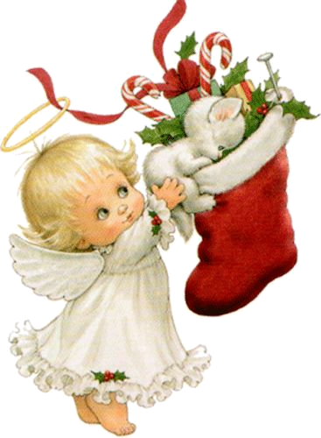
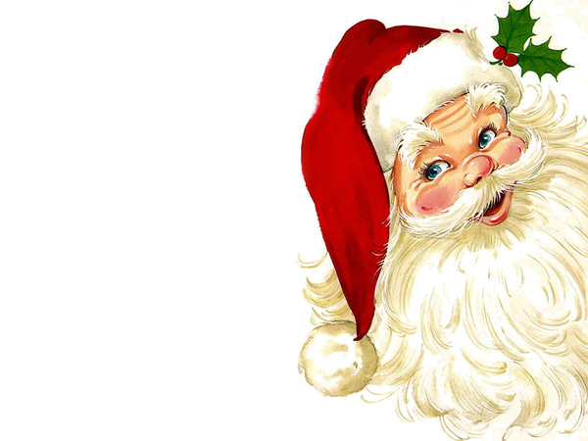

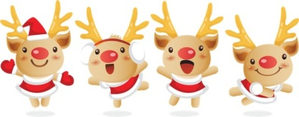
- Какой христианский праздник дал второе название зимним каникулам?
- Какому событию посвящен праздник Рождество?
- Вместе с каким праздником праздновалось Рождество до 4 века?
- Где впервые родился обычай праздновать Новый год?
- Какие православные церкви празднуют Рождество Христово 7 января, как и Русская православная церковь?
- Как в Польше называют рождественские праздники?
- Чем, согласно финской традиции, застилают пол на Рождество?
- Из чего, согласно традиции, болгары лепят сцены рождения Христа?
- Что символизируют еловые ветки, украшающие жилища в Рождество?
- Какая птица является символом Рождества — она развела огонь в пещере, где родился Иисус?
- Как называется вечер накануне Рождества?
- Как называется время между Рождеством и Крещеньем — посиделки или колядки?
- Как называются песни, с которыми ходили по дворам на Святки?
- Что, согласно обычаю, славяне выращивали в кадках к новогоднему празднику?
- Как называется традиционное рождественское угощение из теста?
- Сколько блюд по обычаю должно быть на рождественском столе?
- В какой стране возник обычай выделять из всех деревьев ель и украшать её на праздник?

- Рождественская елка – это форма отображения какого древнейшего символа?
а) Дерева жизни
б) Древа познания
в) Мирового дерева
г) Дерева смерти
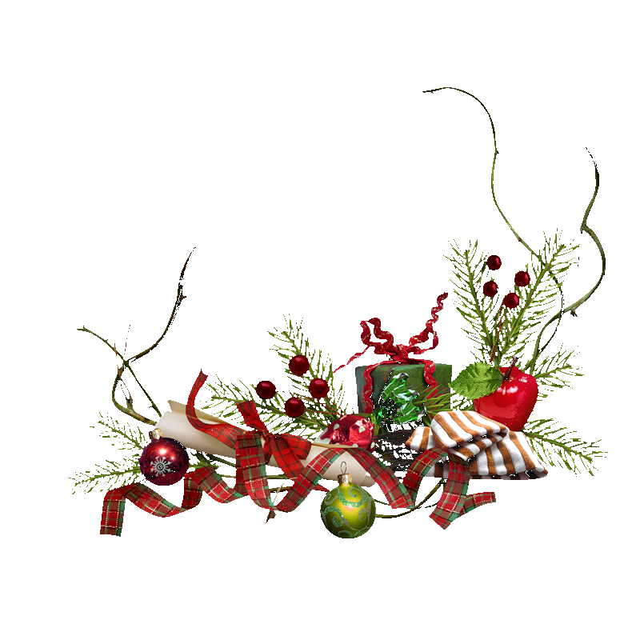
- В какой стране впервые появилась рождественская открытка?
- Что до середины XX века использовали для украшения рождественской
ёлки вместо мишуры?
а) Полоски золота
б) Полоски серебра
в) Полоски алюминия
г) Полоски олова

- Кто автор картины?
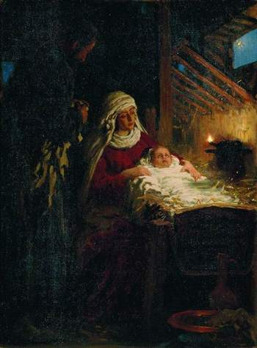

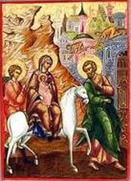
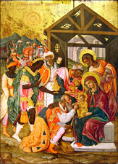
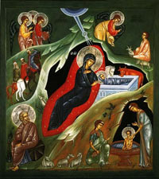
- Какие события евангельской истории изображены на этих иконах?

- Из чего делали иголки на первых искусственных елках?
а) Из алюминия
б) Из перьев
в) Из пластмассы
г) Из ткани
- Что использовали для освещения ёлки, пока не изобрели электрические гирлянды?
а) Драгоценности
б) Свечки
в) Газовые фонарики
г) Блестки

- Назовите президента Соединенных Штатов Америки, который принес традицию украшения рождественской ёлки в Белый Дом.
а) Мартин Ван Бюрен
б) Франклин Пирс
в) Авраам Линкольн
г) Джеймс Бьюкенен
- На Рождество в Северной Америке пекут особые рождественские печенья. Что отличает праздничные рождественские печенья от другого печенья?
- Какая музыка великого русского композитора ассоциируется у американцев и канадцев с рождественскими праздниками?
- Что такое Рождественский список желаний и зачем он составляется?
- Где в США и Канаде можно увидеть слова «Санта возвращается …» и что это означает?
- Фильм Disney «Рождественская История» снят по мотивам:

а) Одноименной повести Чарльза Диккенса

б) Одноименного рассказа Оскара Уальда

в) Древней английской рождественской сказки
- Один знаменитый персонаж Disney назван в честь главного героя фильма «Рождественская История» и это:

а) Микки Маус

б) Скрудж МакДак

в) Гуффи

г) Капитан Джек Воробей
- Кто исполнил главную роль в фильме «Рождественская История»?
- Как появились рождественские атрибуты (традиции):

а) Колокольчики;

б) Рождественские гимны;

в) Рождественские свечи;
- Что такое рождественская тросточка – карамелька?
- Дерево какой породы обычно устанавливают в качестве рождественской елки в Рокфеллер - центре в Нью-Йорке?
- Чем были заняты девушки полночной порой на Святки?
- С какой ноги должен быть башмак (туфелька) при рождественском гадании башмаком?

- Отгадайте зимние ребусы:

1

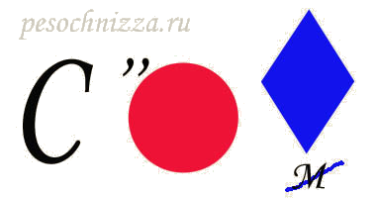
2


3

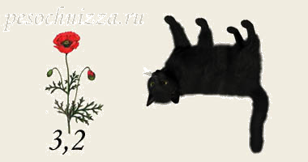
4


5

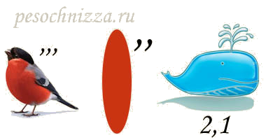
6

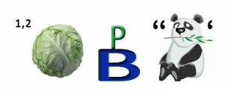
7

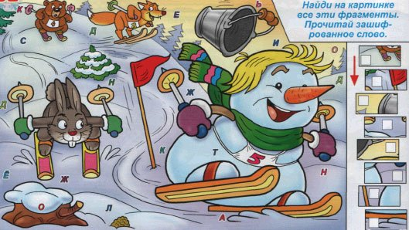

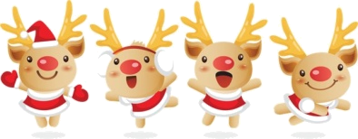
- Найди 10 отличий:
